Мероприятия в Творческом центре "Москворечье" в феврале 2016
03.02.2016
С 11 февраля по 28 февраля Народный спортивно-танцевальный коллектив "Эста" и Студия музыкального медиа-центра Творческого центра "Москворечье" приглашают всех желающих на интересные мероприятия.
11 февраля в 19.00 час. в аудитории №315 студия детского музыкального медиа-центра, под руководством Павла Леонидовича Живайкина, подготовила музыкальную встречу "Тайны и загадки в музыке", в рамках цикла познавательных музыкальных встреч "Интересно о музыке", где ребята узнают много нового, интересного и необычного об огромном и разнообразном музыкальном мире.
Так же в рамках Года кино для любителей фото и видеосъёмки, 25 февраля в 19.00 час. состоится увлекательный мастер-класс, на котором любой желающий может подробно познакомится с основами видеосъёмки концертов и музыкальных видеоклипов.
Народный спортивно-танцевальный коллектив "Эста", под руководством многократного финалиста и призера рейтинговых соревнований по бальным танцам, специалиста Московской Федерации Спортивного Танца, Судьи по танцевальному спорту 1-й категории и Национального судьи World Artistic Dance Federation Александра Витальевича Порешина, подготовил для всех желающих открытые танцевальные мастер-классы.
14 февраля в 16.00 час. в фойе 2-го этажа каждый может изучить технику исполнения базовых фигур спортивных бальных танцев, а 20 февраля в 19.00 час. в каждый желающий попробует свои силы в освоении танцевальных элементов и фигур танго.
Вход свободный.

Информацию о мероприятиях можно уточнить
в Творческом центре "Москворечье"

Каширское шоссе, 52
8-499- 324-79-33
http://dk-moskvor.ru
http://vk.com/tcmoskvor
https://www.facebook.com/tcmoscvor
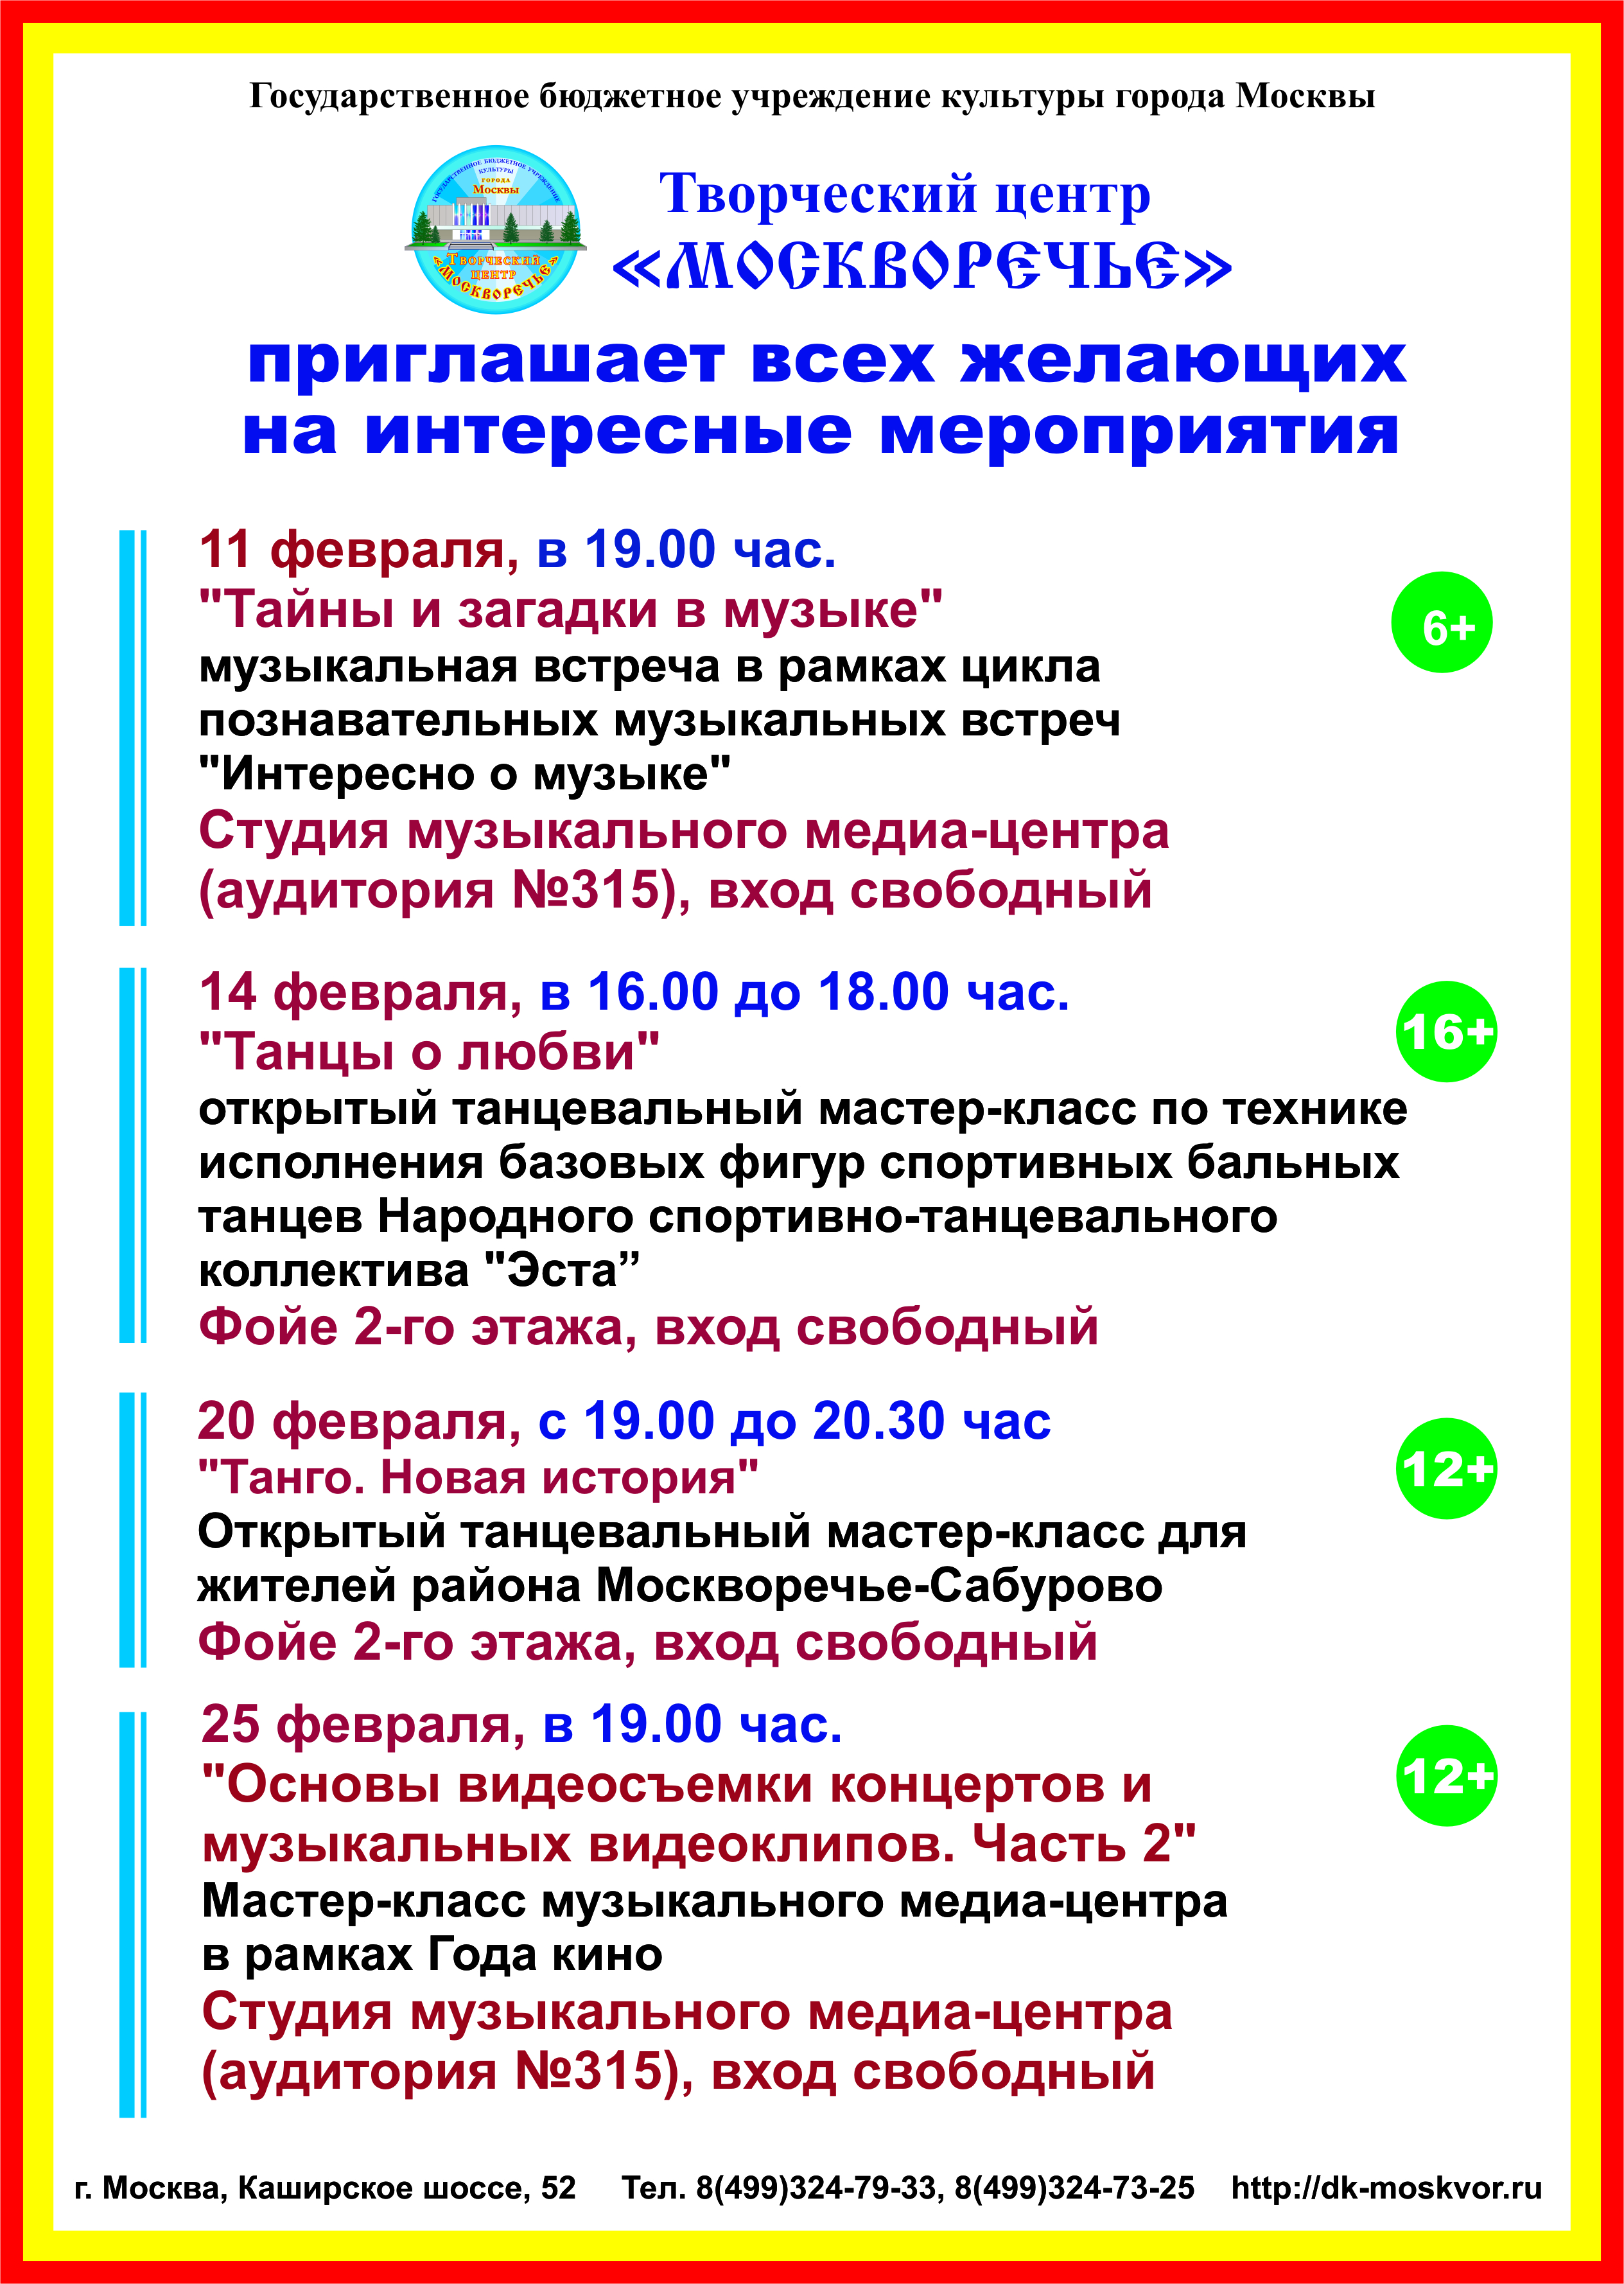

Адрес страницы: http://moskvoreche-saburovo.mos.ru/organization-of-recreational-social-and-educational-sports-and-recreational-and-sports-work-with-the/detail/2486744.html
Управа района Москворечье-Сабурово города Москвы

